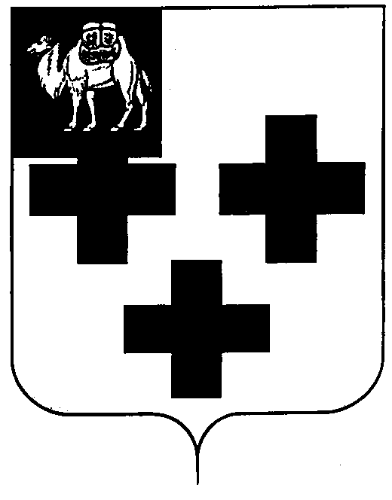

Собрание депутатов города Троицка
Челябинской области

Третий созыв
Шестьдесят четвертое заседание

Р Е Ш Е Н И Е

от 24.06.2009 г. № 134
г.Троицк

О состоянии и мерах по развитию физкультурно-оздоровительной и спортивной работы с населением города Троицка

Заслушав и обсудив информацию начальника отдела по физической культуре, спорту и туризму администрации города Троицка Дергунова Н.А. о состоянии и мерах по развитию физкультурно – оздоровительной и спортивной работы с населением города Троицка, Собрание депутатов города Троицка отмечает, что в городе сложилась определенная система физкультурно – оздоровительной и спортивной работы, сохранен и развивается комплекс спортивно – оздоровительных услуг населению, происходит насыщение потребительского рынка их новыми видами. Вместе с тем следует отметить, что качество состояния материально – технической базы учреждений, оказывающих данные услуги не всегда отвечает современным требованиям.
В целях дальнейшего улучшения организации и развития физкультурно – оздоровительной и спортивной работы в городе Троицке,

Собрание депутатов города Троицка РЕШАЕТ:

- Информацию начальника отдела по физической культуре, спорту и туризму администрации города Троицка Дергунова Н.А. о состоянии и мерах по развитию физкультурно – оздоровительной и спортивной работы с населением города Троицка принять к сведению (прилагается).
- Рекомендовать администрации города Троицка (Синеок М.И.) разработать дополнительные меры, направленные на укрепление и развитие материально – технической базы спортивных учреждений.
- Контроль за исполнением настоящего решения поручить постоянной комиссии по социальной политике (Корец С.А.)

Председатель Собрания
депутатов города Троицка И.А. Разумовский

